ФЕДЕРАЛЬНОЕ Государственное АВТОНОМНОЕ образовательное УЧРЕЖДЕНИЕ ВЫСШЕГО образования
«БЕЛГОРОДСКИЙ ГОСУДАРСТВЕННЫЙ НАЦИОНАЛЬНЫЙ
ИССЛЕДОВАТЕЛЬСКИЙ УНИВЕРСИТЕТ»
(НИУ «БелГУ»)

ИНСТИТУТ ИНЖЕНЕРНЫХ И ЦИФРОВЫХ ТЕХНОЛОГИЙ

Кафедра информационных и робототехнических систем

Отчет по лабораторной работе № 1
Тема работы
ПОДКЛЮЧЕНИЕ ВНЕШНЕЙ ПАМЯТИ
И ЕЁ ТЕСТИРОВАНИЕ

«Микроконтроллеры и микроконтроллерные системы»

студента очного отделения
2 курса группы 12002408
Блинов Кирилл Игоревич

Проверил:
доц. Шамраев Анатолий Анатольевич

БЕЛГОРОД 2026

Цель работы: изучить подключение внешних ОЗУ и ПЗУ к микроконтроллеру MCS-51, разработать программы тестирования памяти и освоить наблюдение сигнала ALE с помощью виртуального осциллографа.
Задание
Работа соответствует разделу 2.2 методических указаний «Подключение внешней памяти и её тестирование» и оформляется как лабораторная работа № 1. Вариант 4: для задания 1 используется столбец 4 таблицы 2.9, для задания 2 – столбец 10 таблицы 2.10.
Параметр | ОЗУ – вариант 4 | ПЗУ – вариант 10
Ёмкость микросхемы | 8 Кбайт | 8 Кбайт
Начальный адрес | 1000h | 0C00h
Размер области | 1024 байта | 150 байт
Последний адрес | 13FFh | 0C95h
Тест | Запись и чтение FFh | Сумма по модулю 256

1. Подключить внешнее ОЗУ, записывать тестовый байт в каждую ячейку заданной области и считывать его обратно; при несовпадении включить индикатор ошибки. 2. Подключить внешнее ПЗУ, подсчитать контрольную сумму заданной области и сравнить её с константой во внутреннем ПЗУ. В обеих схемах подключить осциллограф к ALE.
Принцип работы
Порт P0 передаёт младший адрес и данные по общей шине AD0–AD7. Защёлка 74LS373 удерживает адрес A0–A7 после завершения импульса ALE; порт P2 формирует старшие адресные разряды. Команды MOVX обращаются к внешней памяти данных с сигналами /RD и /WR, а MOVC читает память программ с сигналом /PSEN. Черта «/» означает активный низкий уровень.
Подготовлены схемы для ручной сборки, программы и образ ПЗУ. Приведённые далее значения рассчитаны и проверены моделью алгоритмов. Фактическое моделирование в Multisim, снимки работающих схем и осциллограммы предстоит выполнить после сборки.

Задание 1 Подключение ОЗУ
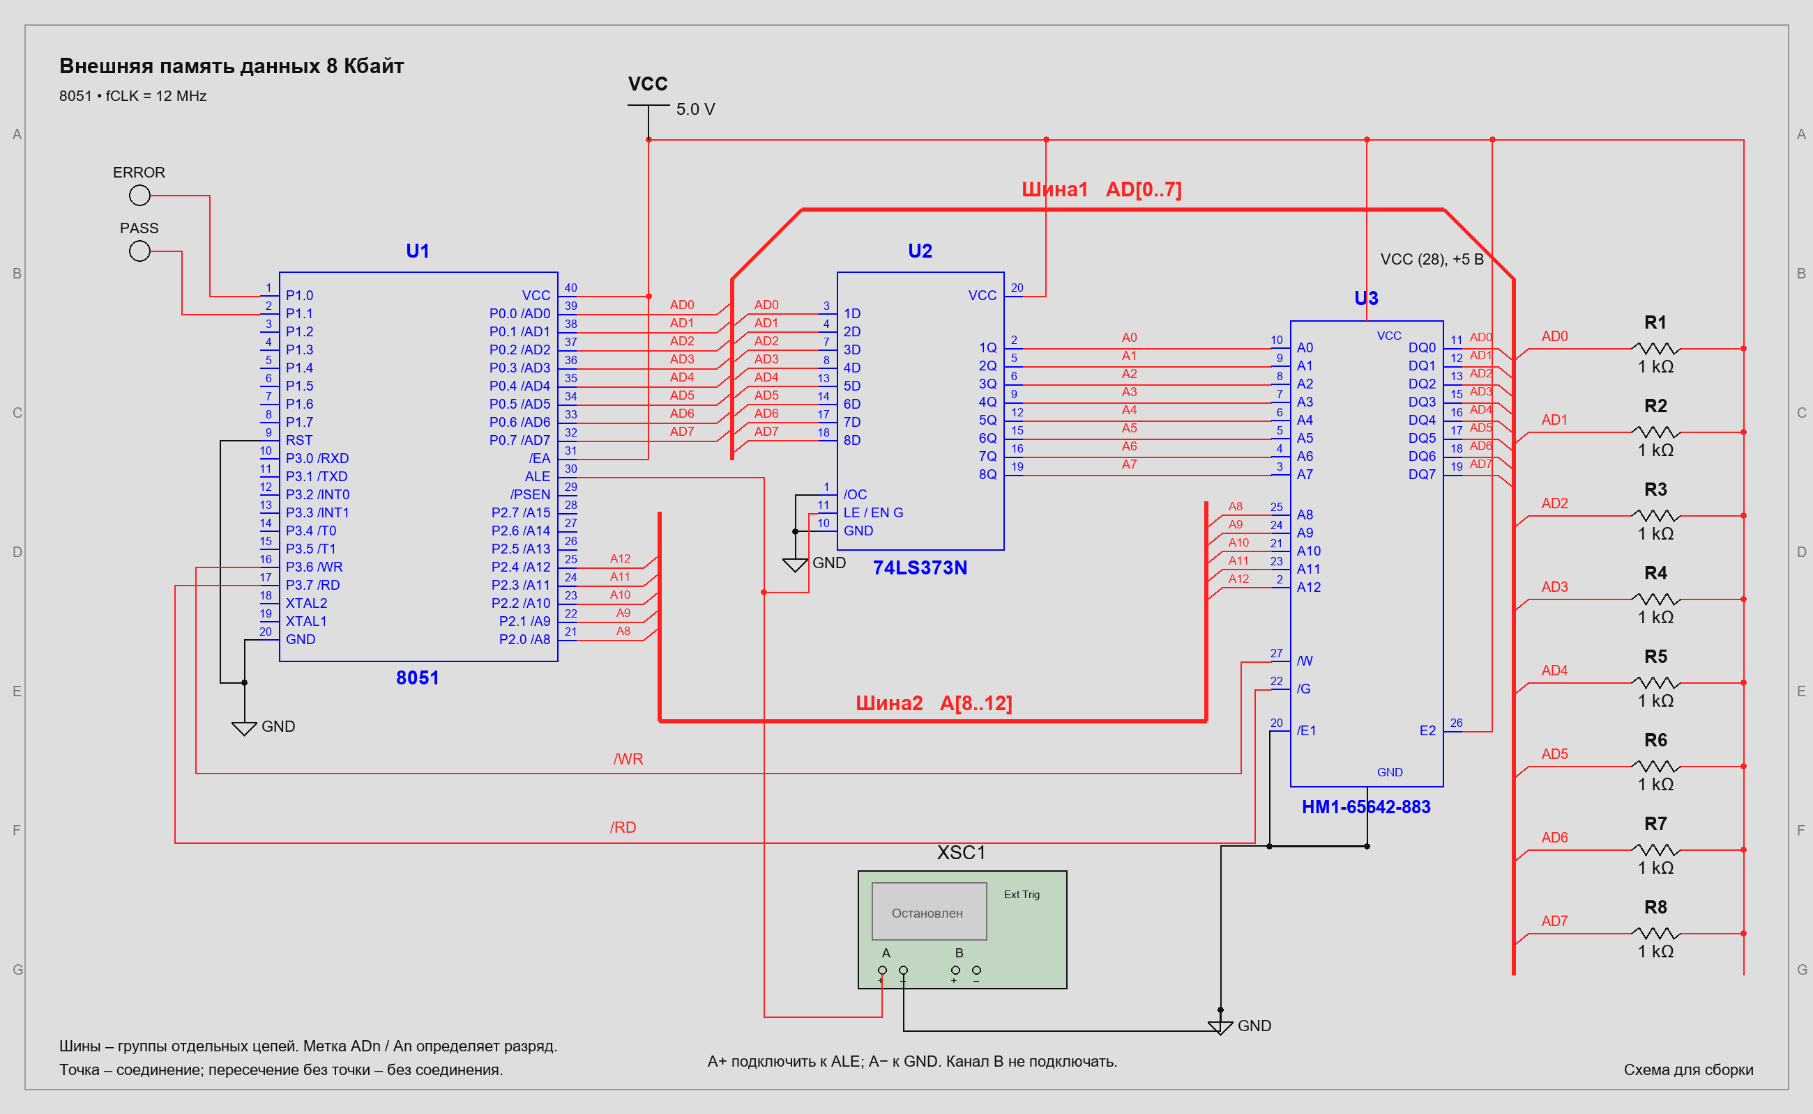
Рисунок 1 – Схема подключения ОЗУ для сборки в Multisim
U1 – 8051; U2 – 74LS373N; U3 – HM1-65642-883, ОЗУ 8К × 8. A0–A12 – адресные входы; DQ0–DQ7 – данные; /W – запись; /G – разрешение выхода; /E1 и E2 – выбор микросхемы. Шина1 объединяет AD0–AD7 порта P0, входы защёлки и данные ОЗУ; Шина2 передаёт A8–A12 от P2. R1–R8 – подтяжки по 1 кОм. Ответвления шины соединяются по подписям разрядов.
Соединение | Назначение
P0.0–P0.7, выводы 39–32 | Общая шина к 1D–8D защёлки и DQ0–DQ7 ОЗУ
1Q–8Q защёлки | Адреса A0–A7 ОЗУ
P2.0–P2.4, выводы 21–25 | Адреса A8–A12 ОЗУ
ALE, вывод 30 | LE/ENG защёлки и канал A+ осциллографа
P3.6 /WR, вывод 16 | /W ОЗУ
P3.7 /RD, вывод 17 | /G ОЗУ
/E1 ОЗУ; /OE защёлки | Общий провод GND
E2 ОЗУ | +5 В, логическая 1
P1.0; P1.1 | Цифровые пробники ERROR и PASS

VCC (40) и EA/VPP (31) микроконтроллера соединяются с +5 В, GND (20) – с общим проводом. Защёлке и памяти также нужно питание +5 В и GND, включая скрытые питающие выводы модели. E2 можно подключить прямо к +5 В. /PSEN в схеме ОЗУ не используется.

Программа тестирования ОЗУ
Файл RAM_test.asm. Указатель DPTR начинает с 1000h. Два вложенных счётчика формируют 4 × 256 = 1024 проверки. В каждой итерации выполняются запись, чтение и сравнение; при ошибке DPTR сохраняет адрес неисправной ячейки. На успех указывает P1.1 = 1, на ошибку – P1.0 = 1.
$MOD51
; Laboratory 1 / handbook laboratory 2 / RAM option 4.
; 8051: internal program ROM, external 8 KiB SRAM.
; Test 1024 bytes: 1000H through 13FFH, pattern FFH.
; P1.0 = active-high ERROR probe; P1.1 = active-high PASS probe.
; All other P1 bits are left unchanged.
ORG 0000H
LJMP START

ORG 0030H
START:
CLR P1.0 ; Clear ERROR indication.
CLR P1.1 ; Clear PASS indication.
MOV P0,#0FFH ; Release external multiplexed address/data bus.
MOV P2,#0FFH ; Enable external high-address bus functions.
SETB P3.6 ; Release /WR for hardware bus control.
SETB P3.7 ; Release /RD for hardware bus control.
MOV DPTR,#1000H ; First address to test.
MOV R6,#04H ; Four blocks of 256 bytes.
MOV R7,#00H ; DJNZ from zero produces 256 iterations.
RAM_LOOP:
MOV A,#0FFH ; Required pattern for option 4.
MOVX @DPTR,A ; Write one byte to external SRAM.
MOVX A,@DPTR ; Read the same byte back.
XRL A,#0FFH ; Zero means actual byte equals pattern.
JNZ RAM_ERROR ; Stop at first mismatch, DPTR = failing address.
INC DPTR ; Advance only after successful verification.
DJNZ R7,RAM_LOOP ; 256 bytes per block; R7 finishes at zero.
DJNZ R6,RAM_LOOP ; Reuse zero R7 for the next 256-byte block.
SETB P1.1 ; PASS: all 1024 comparisons succeeded.
SJMP RAM_HALT ; DPTR = 1400H, R6 = R7 = A = 0.
RAM_ERROR:
SETB P1.0 ; ERROR: A is the XOR difference, P1.1 stays 0.
RAM_HALT:
SJMP RAM_HALT ; Stable final state for Memory view/probes.
END
Для варианта 4 применяется тестовый набор FFh по таблице 2.9. Значение R7 = 00h перед DJNZ даёт 256 итераций: после первого уменьшения получается FFh.

Задание 2 Подключение ПЗУ
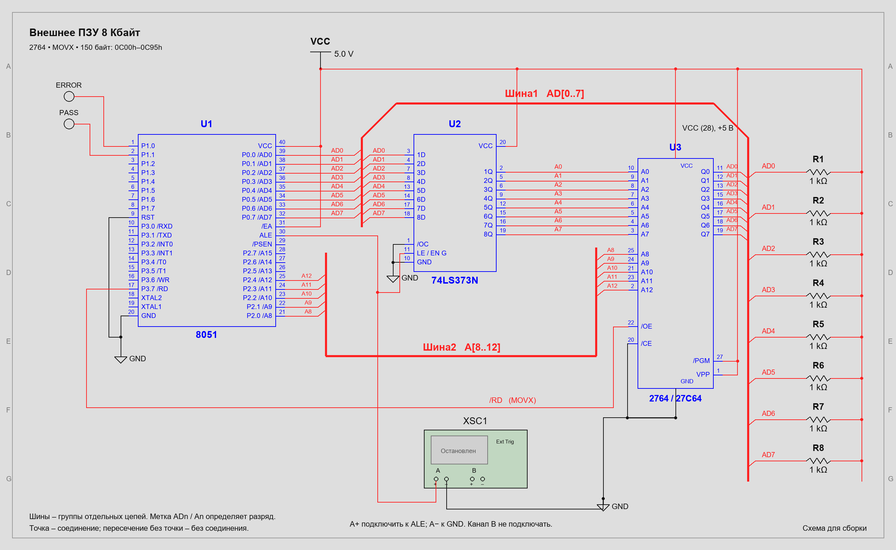
Рисунок 2 – Схема подключения ПЗУ для сборки в Multisim
U2 – 74LS373N; U3 – EPROM 2764/27C64, 8К × 8. Шина1 передаёт AD0–AD7 между P0, входами защёлки и Q0–Q7 ПЗУ. Шина2 передаёт A8–A12 от P2. Выходы защёлки 1Q–8Q соединены отдельными проводами с A0–A7. /CE выбирает ПЗУ, /OE разрешает чтение. VCC сверху U3 соединён с шиной питания +5 В.
Соединение | Назначение
P0.0–P0.7 | Шина AD0–AD7 к 1D–8D защёлки и Q0–Q7 EPROM
1Q–8Q защёлки | A0–A7 EPROM
P2.0–P2.4, выводы 21–25 | A8–A12 EPROM
ALE, вывод 30 | LE/ENG защёлки и A+ осциллографа
P3.7 /RD, вывод 17 | /OE EPROM
/CE EPROM; /OE защёлки | GND
EA/VPP (31); VCC (40) МК | +5 В; выполнение программы из внутреннего ПЗУ
P1.0; P1.1 | Пробники ERROR и PASS

VCC (28), VPP (1) и /PGM (27) EPROM соединить с +5 В, GND (14) и /CE (20) – с GND. /OE (22) подключить к /RD микроконтроллера (P3.7, вывод 17). /PSEN и /WR здесь не используются. ROM8K.bin или ROM8K.hex загрузить в компонент EPROM отдельно от программы МК.
Образ содержит 01h, 02h, 03h, 04h, 05h по адресам 0C00h–0C04h; остальные байты равны 00h. Контрольная сумма 150 байт равна (1 + 2 + 3 + 4 + 5) mod 256 = 0Fh.

Программа вычисления контрольной суммы
Файл ROM_checksum.asm. Внешнее ПЗУ подключено к пространству данных XDATA и читается через /RD командой MOVX. Счётчик R7 = 096h задаёт 150 чтений. Сумма по модулю 256 накапливается в R5; эталон по адресу 0300h внутреннего ПЗУ считывается командой MOVC.
$MOD51
ORG 0000H
LJMP START

ORG 0030H
START:
CLR P1.0 ; Clear ERROR indication.
CLR P1.1 ; Clear PASS indication.
MOV P0,#0FFH ; Release external address/data bus.
MOV P2,#0FFH ; Enable high-address bus functions.
SETB P3.7 ; Release /RD for hardware XDATA read control.
MOV DPTR,#0C00H ; First external EPROM address in XDATA space.
MOV R5,#00H ; Eight-bit running checksum.
MOV R6,#00H ; Unused in this single-byte-count test.
MOV R7,#096H ; Exactly 150 bytes, 096H = 150 decimal.
ROM_LOOP:
MOVX A,@DPTR ; Read external EPROM through /RD in XDATA space.
ADD A,R5 ; Carry beyond bit 7 is intentionally discarded.
MOV R5,A ; Save checksum modulo 256.
INC DPTR
DJNZ R7,ROM_LOOP ; End of range: DPTR = 0C96H after 150 reads.
MOV DPTR,#REFERENCE ; Reference is inside internal program ROM.
CLR A
MOVC A,@A+DPTR ; Read the resident reference byte, not external ROM.
XRL A,R5 ; Zero means checksum matches reference.
JNZ ROM_ERROR
SETB P1.1 ; PASS: R5 = 0FH, A = 0, R6 = R7 = 0.
SJMP ROM_HALT
ROM_ERROR:
SETB P1.0 ; ERROR: nonzero XOR difference, P1.1 stays 0.
ROM_HALT:
SJMP ROM_HALT ; Stable state for observing checksum/probes.

ORG 0300H ; 0300H is within the 8051 internal 4 KiB ROM.
REFERENCE:
DB 0FH ; (1 + 2 + 3 + 4 + 5) modulo 256 = 15.
END

Особенности проверки ПЗУ
В диапазоне 0C00h–0C95h находятся 150 байт: первые пять равны 01h, 02h, 03h, 04h, 05h, остальные 145 байт равны 00h. Расчётная сумма – 0Fh. Адрес 0C00h ниже 1000h, поэтому при EA = 1 команда MOVC читала бы внутреннее ПЗУ 8051. Для отдельного EPROM используется пространство XDATA и команда MOVX; эталон остаётся во внутреннем ПЗУ.
После последнего чтения адрес следующей ячейки равен 0C96h. Далее команда MOV DPTR,#REFERENCE заменяет DPTR адресом 0300h для чтения внутреннего эталона; в конечном состоянии DPTR равен 0300h, а не 0C96h. При успехе R5 = 0Fh, A = 00h, R6 = R7 = 00h.
Эталон DB 0Fh находится во внутреннем ПЗУ по адресу 0300h. Внешние данные загружаются отдельным образом в EPROM. Директива ORG в программе микроконтроллера не инициализирует отдельный компонент внешней памяти.
Адрес EPROM | Содержимое
0000h–0BFFh | 00h
0C00h–0C04h | 01h 02h 03h 04h 05h
0C05h–0C95h | 00h
0C96h–1FFFh | 00h

MOVX A,@DPTR читает внешнее ПЗУ по адресу DPTR из пространства XDATA. Для чтения внутреннего эталона используется MOVC A,@A+DPTR; перед этой командой A обнуляется. Сумма сохраняется в младшем байте. Такой контроль может пропустить несколько изменений, взаимно компенсирующихся по модулю 256.
Для контрольного опыта изменить только байт по адресу 0C00h с 01h на 02h, заново запустить проверку и ожидать ERROR = 1. После опыта вернуть исходный образ. Для опыта с ОЗУ потребуется создать несовпадение между записанным и прочитанным значениями; простое изменение ячейки до запуска не даст ошибки, потому что программа сначала перезаписывает её.

Порядок сборки и проверки
1. Создать два отдельных проекта Multisim с микроконтроллером 8051 и соответствующей памятью. Собрать цепи по рисункам и таблицам соединений. Для модели МК установить частоту 12 МГц; в программном проекте выбрать ассемблер 8051 и добавить соответствующий ASM-файл.
2. Выполнить сборку программы средствами MCU-проекта. Убедиться в отсутствии ошибок. ASM-файлы подготовлены; их фактическая сборка и выполнение в Multisim пока не производились. HEX-образ ROM8K.hex является содержимым EPROM, а не собранной прошивкой МК.
3. Во втором проекте загрузить ROM8K.bin или ROM8K.hex в свойства внешнего EPROM. Проверить в редакторе памяти адреса 0C00h–0C04h и нули в остальной проверяемой области. Не изменять эталон 0Fh в прошивке для маскировки ошибки загрузки.
4. Запустить каждый проект и проверить состояния пробников и памяти. Для ОЗУ остановить моделирование после завершения теста и просмотреть диапазон 1000h–13FFh; для ПЗУ проверить регистр R5. Сохранить реальные снимки схемы, регистров и памяти.
Ожидаемые значения
Проверка | Ожидаемый результат
ОЗУ без ошибок | 1024 ячейки содержат FFh; DPTR = 1400h; ERROR = 0, PASS = 1
ОЗУ с ошибкой чтения | ERROR = 1, PASS = 0; DPTR указывает ошибочную ячейку
ПЗУ с исходным образом | 150 чтений; R5 = 0Fh; ERROR = 0, PASS = 1
ПЗУ: байт 0C00h изменён с 01h на 02h | R5 = 10h; ERROR = 1, PASS = 0

Программная модель проверила границы обоих диапазонов, обнаружение ошибок в начале, середине и конце ОЗУ, повреждение данных ПЗУ и соответствие BIN/HEX. Эти проверки подтверждают алгоритмы, но не заменяют проверку электрической схемы и прошивки в Multisim.
Наблюдение сигнала ALE
XSC1 – двухканальный виртуальный осциллограф. A+ соединить с ALE (30), A− – с GND. Для начального наблюдения выбрать 1 мкс/дел по времени, 5 В/дел по каналу A, связь DC; при необходимости изменить масштаб. При частоте МК 12 МГц машинный цикл равен 1 мкс. Во время обращений MOVX в последовательности ALE возможны пропуски импульсов. Реальную осциллограмму нужно снять после запуска, предварительно убрав курсор за пределы окна.

Сохранение результатов
По заданию преподавателя в СЭО Пегас нужно загрузить отчёт и архив проекта Multisim. Подготовленные картинки помогают собрать цепи; они не являются схемными файлами .ms14 и не заменяют архив рабочего проекта.
Сохранить | Содержимое
Отчёт .docx | Этот документ; после запуска добавить реальные снимки и фактические результаты
Схемы .ms14 | Отдельные схемы тестирования ОЗУ и ПЗУ
Файлы MCU-проекта | Рабочее пространство .mcuws, проект .mcuprj, исходный .asm, полученные после сборки HEX/LST
Внешнее ПЗУ | ROM8K.bin и/или ROM8K.hex, используемые компонентом EPROM
Снимки | Работающие схемы, состояния пробников, память/регистры и осциллограмма ALE
ZIP-архив проекта | Все перечисленные файлы проекта с сохранённой структурой папок

Перед сдачей скопировать всю папку проекта в другое место, открыть её и проверить сборку, загрузку внешнего образа и запуск. Это позволяет обнаружить ссылки на файлы за пределами архива. В комплекте уже есть подробная памятка README_сборка.txt.
Ответы на вопросы для самоконтроля
1. Защёлка удерживает младший байт адреса, пока P0 используется для передачи данных.
2. Альтернативная функция P2 – выдача старшего байта адреса внешней памяти.
3. /PSEN разрешает чтение внешней памяти программ; у 8051 это вывод 29.
4. Внешние данные читаются и записываются через MOVX и внешнюю шину; внутренние данные доступны без внешнего шинного цикла.
5. EA = 1 разрешает внутреннюю память программ в её адресном диапазоне; EA = 0 направляет все выборки к внешней памяти.
6. Для общей внешней ОЗУ в пространстве программ и данных объединяют активные низким уровнем /RD и /PSEN элементом И для управления /OE; /WR управляет записью.
7. Контрольная сумма – сумма байтов области с заранее выбранной разрядностью; здесь используется остаток от деления на 256.
8. CE/CS выбирает микросхему, OE разрешает выдачу её данных на шину.
9. PROM программируется однократно; EPROM допускает стирание ультрафиолетом и повторное программирование.
10. ОЗУ проверяют записью и последующим чтением; ПЗУ проверяют чтением и сравнением с эталоном или контрольной суммой.
Источник: МУ к ЛР (MCS-51), ч. 1, раздел 2.2; задания и требования к отчёту – печатные с. 48–49 (страницы PDF 47–48). Примеры: Lab1, Task1 и Task2.
Вывод: изучил подключение внешних ОЗУ и ПЗУ к MCS-51 и разработал программы тестирования памяти.

